Структурное подразделение «Детский сад комбинированного вида «Звездочка»
Муниципальное бюджетное дошкольное образовательное учреждение
«Детский сад «Планета детства» комбинированного вида»

Проект «Веселая артикуляционная гимнастика»
Срок реализации проекта с 16 сентября по 15 ноября 2019 г

Составитель:
Учитель-логопед
Губарева Е.А.
Проект «Веселая артикуляционная гимнастика»

Тема: «Веселая артикуляционная гимнастика».
Автор проекта: Губарева Елена Алексеевна
Время проведения проекта: краткосрочный проект с 16 сентября – по 15 ноября 2019 г.
Цели проекта:
- сформировать представления детей об органах речи, их значении для правильного звукопроизношения; выработать тонкие дифференцированные движения артикуляционного аппарата, необходимые для постановки отсутствующих звуков;
- сформировать у воспитателей и родителей представление о значимости артикуляционной гимнастики и о правильности её выполнения с использованием нетрадиционных, игровых приемов и методов для развития артикуляционной моторики дошкольников.
Гипотеза:
Занятия по артикуляционной гимнастке сами по себе не интересны, не понятны детям, проходят без желания детей выполнять какие – либо упражнения. Поэтому, если в системе коррекционно - педагогической работы направленной на формирование звукопроизношения детей дошкольного возраста, активно использовать артикуляционную гимнастику в игровых и нетрадиционных методах и приемах, то это более эффективно скажется на воспитании правильного звукопроизношения, повысит эмоциональный настрой к занятиям и другим формам работы.
Задачи проекта:
1.В доступной форме познакомить детей с органами речи, их назначением.
2. Научить детей правильно выполнять артикуляционные упражнения, контролировать свои действия.
3.Апробировать инновационные технологии и выработать рекомендации по их использованию в воспитании правильного звукопроизношения.
4. Развивать творческую инициативность детей, родителей и педагогов.
Предполагаемые результаты.
- четкое представление детей об органах речи: строении, назначении.
- умение детьми выполнять основные артикуляционные упражнения и специальные упражнения, направленные на выработку артикуляционного уклада определенных звуков;
- привлечение родителей к сотрудничеству с ДОУ по коррекционно-логопедическому направлению;
- осуществление взаимосвязи в работе логопеда и воспитателей.
Актуальность проблемы.
Своевременное овладение правильной, чистой речью имеет важное значение в формировании полноценной личности. Человек с хорошо развитой речью легко вступает в общение, он может понятно выражать свои мысли и желания, задавать вопросы, договариваться с партнерами для совместной деятельности. И наоборот, неясная речь весьма затрудняет взаимоотношения с окружающими и нередко накладывает тяжелый отпечаток на характер человека. Правильная, хорошо развитая речь является одним из основных показателей готовности ребенка к успешному обучению в школе. Недостатки речи могут привести к неуспеваемости, породить неуверенность малыша в своих силах, а это будет иметь далеко идущие негативные последствия. Поэтому начинать заботиться о правильности речи ребенка нужно как можно раньше.
Актуальность данной проблемы определяется увеличением количества детей с дефектами речи, в том числе и с нарушениями звукопроизношения.
Речь не является врожденной способностью, она формируется постепенно, и ее развитие зависит от многих причин. Одним из условий становления нормального звукопроизношения является полноценная работа артикуляционного аппарата.
Звуки речи образуются в результате сложного комплекса движений артикуляционных органов – кинем. Выработка той или иной кинемы открывает возможность освоение тех речевых звуков, которые не могли быть произнесены из-за ее отсутствия.
Артикуляционная гимнастика – метод воспитания звукопроизношения признанный целым рядом известных теоретиков и практиков, специализирующихся по расстройствам речи (М.Е. Хватцев, О.В. Правдина, М.В. Фомичева и др.).
Цель артикуляционной гимнастики – выработка полноценных движений и определенных положений органов артикуляционного аппарата, умение объединять простые движения в сложные, необходимые для правильного произнесения звуков. Артикуляционная гимнастика является основой формирования речевых звуков – фонем – и коррекции нарушений звукопроизношения любой этиологии и патогенеза; она включает упражнения для тренировки подвижности органов артикуляционного аппарата, отработки определенных положений губ, языка, мягкого неба, необходимых для правильного произнесения, как всех звуков, так и каждого звука той или иной группы.
Ведущая роль в работе по исправлению дефектов речи принадлежит логопеду. Но только занятий с логопедом недостаточно для выработки прочных навыков правильного звукопроизношения, необходимы дополнительные упражнения – с родителями, воспитателями группы детского сада. Поэтому для достижения положительных результатов в коррекционной деятельности не только детям, но и воспитателям и родителям, необходимо иметь представление о строении речевого аппарата, о назначении каждого его органа, о необходимости сохранять органы речи здоровыми, уметь правильно выполнять упражнения артикуляционной гимнастики. Воспитателей общеобразовательных групп так же необходимо просвещать в коррекционно-логопедическом направлении с целью профилактики речевых нарушений воспитанников.

Этапы реализации :
1. Подготовительный этап.
2. Основной этап.
3. Заключительный этап.
Содержание и структура проекта.
1 этап: подготовительный.
Обследование детей, выявление нарушений звукопроизношения.
Подбор информации о значимости артикуляционной гимнастики для формирования правильного звукопроизношения.
Подготовка дидактических пособий и презентаций.
2 этап: основной.
1 Работа с родителями:
1. Сообщение в рамках родительского собрания «Артикуляционная гимнастика и ее влияние на формирование правильного звукопроизношения».
2. Консультация на сайт «Артикуляционная гимнастика, как тренировка подвижности органов артикуляционного аппарата»
3. Индивидуальный показ выполнения упражнений, направленных на выработку артикуляционного уклада определенного звука или группы звуков.
4. Создание буклета "Артикуляционная гимнастика - помощник в постановке звуков»
5 Задание родителям подобрать картинки для знакомства с артикуляционными упражнениями и придумать артикуляционные сказки.
2 Работа с педагогами:
1. Консультация «Нарушения звукопроизношения. Артикуляционная гимнастика и ее значение в развитии речи детей»
2. Изучение основного комплекса артикуляционной гимнастики и комплексов упражнений для правильного произнесения конкретных групп звуков».
3. Составление сборника артикуляционных сказок
4. Изготовление «книжек – самоделок» по артикуляционной гимнастике
5. Изготовление дидактического материала для проведения артикуляционной гимнастики.
6 Изготовление картотеки артикуляционных упражнений
3 Работа с детьми:
1 Знакомство с органами речи с использованием артикуляционных профилей звуков.
2. Изучение общего комплекса артикуляционной гимнастики и комплекса артикуляционной гимнастики для постановки конкретного звука.
3.Использование артикуляционного домика, артикуляционных кукол «Лягушка», «Утенок», «Змейка» для изучения артикуляционных упражнений
4 Рассказывание и показ артикуляционных сказок: «Сказки о веселом язычке», «Веселые истории для артикуляционной гимнастики», «Веселая артикуляционная гимнастика», «Артикуляционная гимнастика в стихах
5. Подбор картинок для знакомства с артикуляционными упражнениями
6. Изготовление артикуляционных кубиков
7 Просмотр презентаций по артикуляционной гимнастике
3 этап: заключительный.
Итоговая диагностика артикуляционных навыков детей дошкольного возраста.
Обобщение опыта работы по проекту и его представление.

Результаты:
Подводя итоги работы по реализации проекта «Веселая артикуляционная гимнастика», можно отметить, что работа по данному направлению действительно необходима и приносит результаты.
В моей работе был представлен опыт взаимодействия учителя-логопеда, воспитателей и родителей в процессе коррекционной работы с детьми, имеющими речевые нарушения. Показана система работы и раскрыто содержание основных форм взаимодействия, у детей повысился уровень развития артикуляционной моторики. В ходе проектной деятельности у детей появился познавательный интерес к коррекционно — логопедическим занятиям благодаря использованию артикуляционной гимнастики в игровых и нетрадиционных методах и приемах. Артикуляционный аппарат детей первого года обучения полностью подготовлен к овладению недостатков звукопроизношения.
Цель работы достигнута. Задачи, намеченные для достижения цели, решены. В ходе работы был систематизирован практический материал, которым могут воспользоваться педагоги и родители в процессе коррекционной работы с детьми.

Приложение 1

Обследование моторики артикуляционного аппарата

Исследование двигательной функции артикуляционного аппарата
Прием | Содержание задания | Характер выполнения
Все задания должны выполняться при многократном повторении требуемого движения  1. Исследование двигательной функции губ по словесной инструкции проводится после выполнения задания по показу | а) сомкнуть губы  б) округлить губы, как при произношении звука «о» - удержать позу  в) вытянуть губы в трубочку, как при произношении звука «у», и удержать позу  г) сделать «хоботок» (вытянуть губы и сомкнуть их)  д) растянуть губы в "улыбке" (зубов невидно) и удержать позу | отметить: выполнение правильное; диапазон движений невелик; наличие содружественных движений; чрезмерное напряжение мышц, истощаемость движений; наличие тремора, саливации, гиперкинезов; активность участия правой и левой сторон губ; смыкание губ с одной  стороны; движение неудается
е) поднять верхнюю губу вверх, видны верхние зубы
ё) опустить нижнюю губу вниз, видны нижние зубы
ж) одновременно поднять верхнюю губу вверх и опустить нижнюю
з) многократно произносить губные звуки «б-б-б», «п-п-п»
2. Исследование двигательной функции челюсти проводят вначале по показу, а затем по словесной инструкции | а) широко раскрыть рот, как при произнесении звука «а», и закрыть  б) сделать движение нижней челюстью вправо  в) сделать движение влево  г) сделать движение нижней челюстью вперед | отметить: выполнение правильное; движения челюсти недостаточного объема; наличие содружественных движений, тремора, саливации; движение не удается
3. Исследование двигательных функций языка (исследование объема и качества движений языка) по показу и словесной инструкции | а) положить широкий язык на нижнюю губу и подержать под счет от 1 ао 5  б) положить широкий язык на верхнюю губу и подержать, как в предыдущем задании, под счет от 1 до 5  в) переводить кончик языка поочередно из правого угла рта в левый угол, касаясь губ  г) высунуть язык «лопатой», «иголочкой»  д) оттопырить правую, а затем левую щеку языком  е) поднять кончик языка к верхним зубам, подержать под счет от 1 до 5 и опустить к нижним зубам  ё) закрыть глаза, вытянуть руки вперед, а кончик языка положить на нижнюю губу  ж) движение языком вперед-назад | отметить: выполнение правильное; движения языка имеют недостаточный диапазон; в мышцах появляются содружественные движения; язык движется неуклюже, всей массой, медленно, неточно; имеются отклонения языка в сторону, удерживается ли язык в определенном положении; истощасмость движений; наличие тремора гиперкинезов, саливации; движение не удается
﻿
4. Исследование двигательной функции мягкого неба | а) широко открыть рот и четко произнести звук «а» (в этот момент в норме мягкое небо поднимается)  б) провести шпателем, зондом или бумажкой, скрученной в трубочку, по мягкому небу (в норме должен появляться рвотный рефлекс)  в) при высунутом между зубами языке надуть щеки и сильно подуть так, как будто задувается пламя свечи |  | отметить: выполнение правильное; объем движений ограничен, наличие содружественных движений, малой подвижности небной занавески, гиперкинезов, саливации; движение не удается
5. Исследование продолжительности и силы выдоха | а) сыграть на любом духовом инструменте-игрушке (губной гармошке, дудочке, флейте и т. д.)  б) поддувать пушинки, листок бумаги и т. п. |  | отметить: силу и продолжительность выдоха; укороченный выдох (в зависимости от возраста испытуемого)

ВЫВОДЫ: ДВИЖЕНИЯ ВЫПОЛНЯЮТСЯ В ПОЛНОМ ОБЪЕМЕ, ПРАВИЛЬНО; ВЫРАЖЕН ПЕРИОД ВКЛЮЧЕНИЯ В ДВИЖЕНИЕ; ИСТОШАЕМОСТЬ ДВИЖЕНИЙ; ДВИЖЕНИЕ ВЫПОЛНЯЕТСЯ В НЕПОЛНОМ ОБЪЕМЕ, В ЗАМЕДЛЕННОМ ТЕМПЕ, С ПОЯВЛЕНИЕМ СОДРУЖЕСТВЕННЫХ ДВИЖЕНИЙ, ТРЕМОРА, ГИПЕРКИНЕЗОВ, САЛИВАЦИИ; УДЕРЖАНИЕ ПОЗЫ НЕ УДАЕТСЯ; ДВИЖЕНИЯ НЕ ВЫПОЛНЯЮТСЯ.

Диагностика на начало проекта

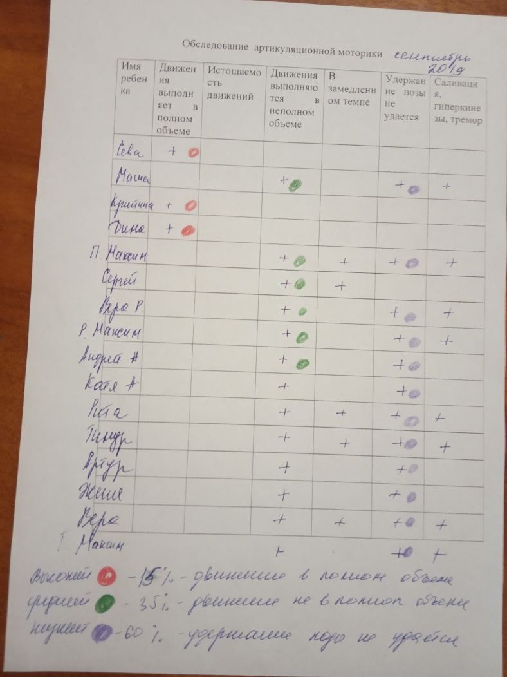

Диагностика на конец проекта
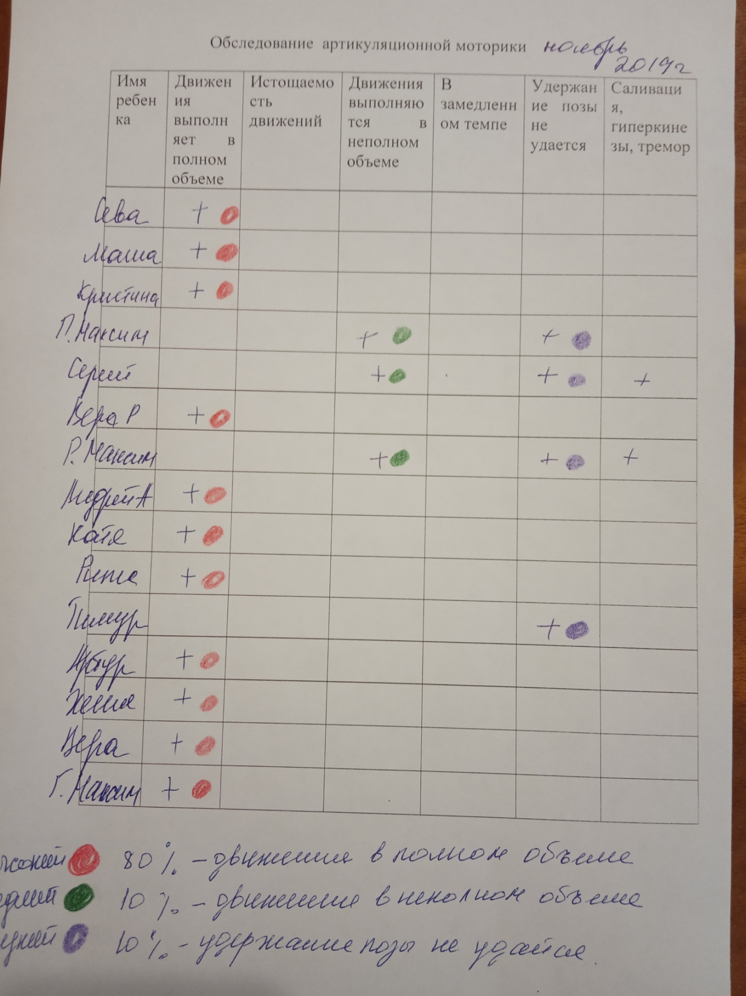

ФОТООТЧЕТ

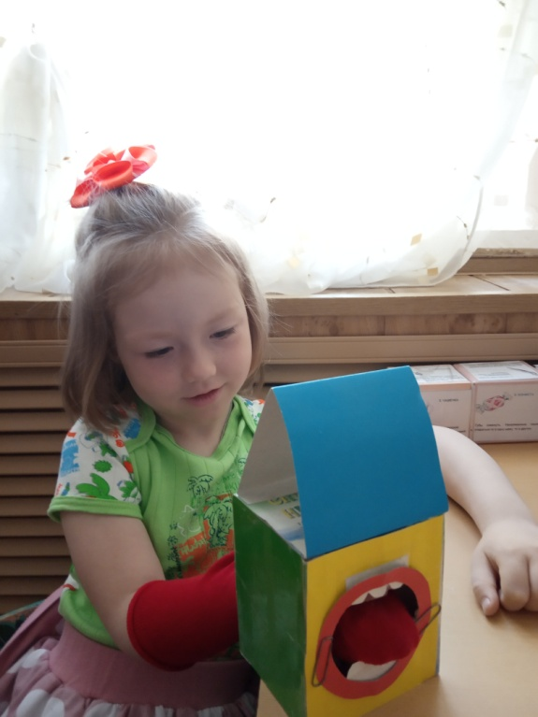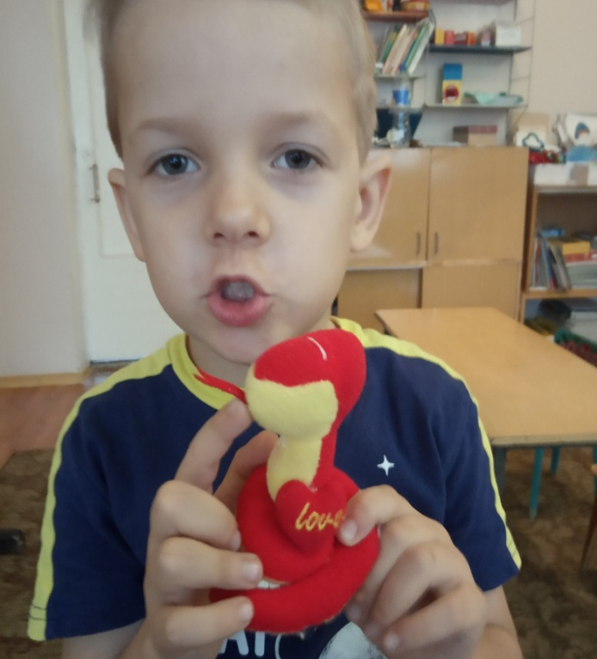
артикуляционная гимнастика с применением биоэнергопластики

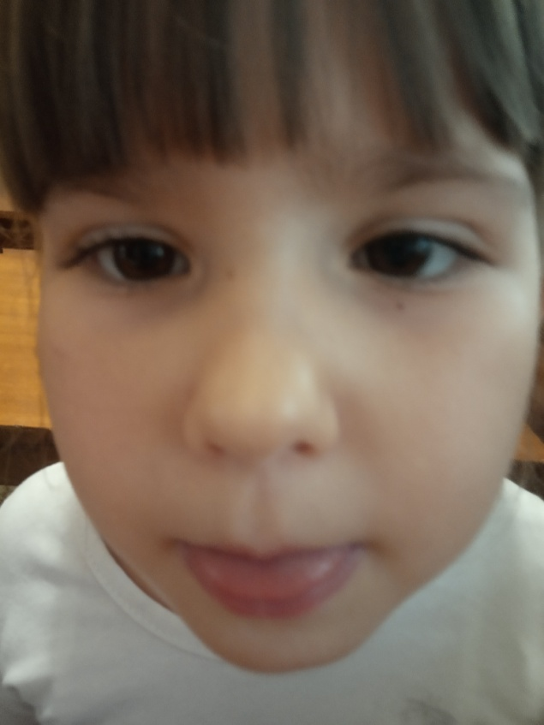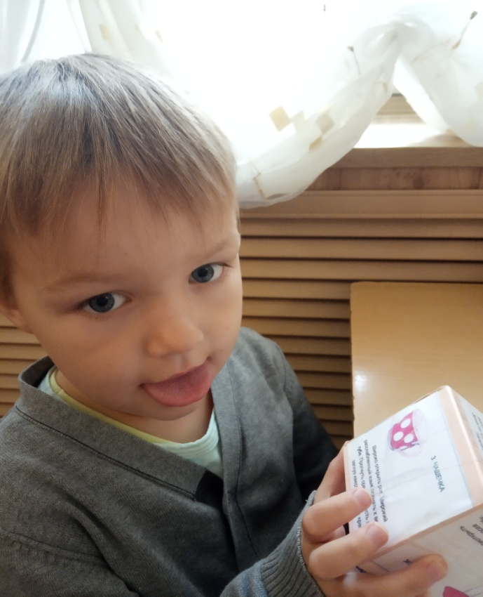
Упражнение «Лопаточка» упражнение «Чашечка»
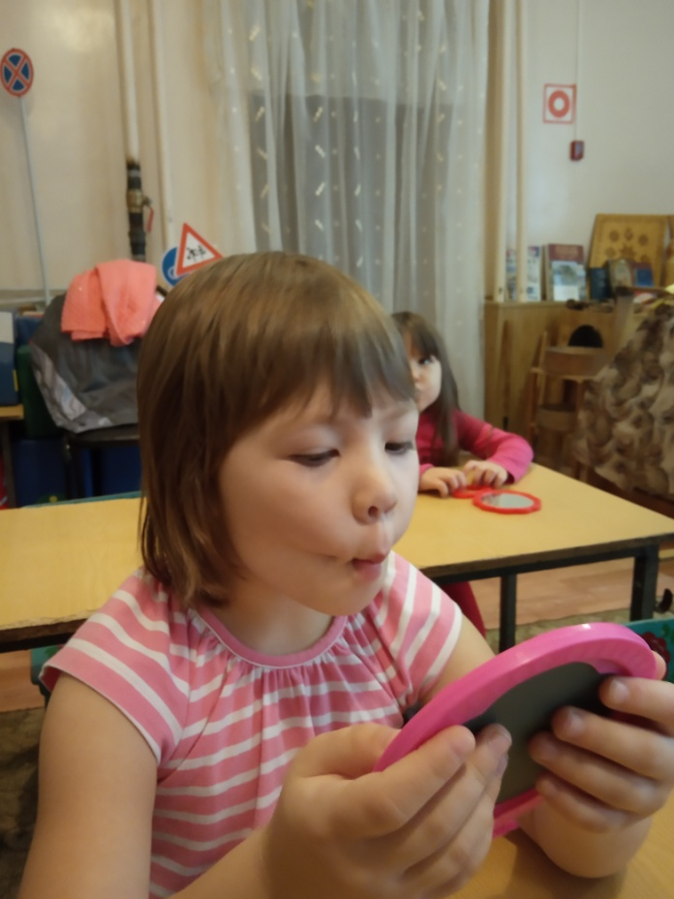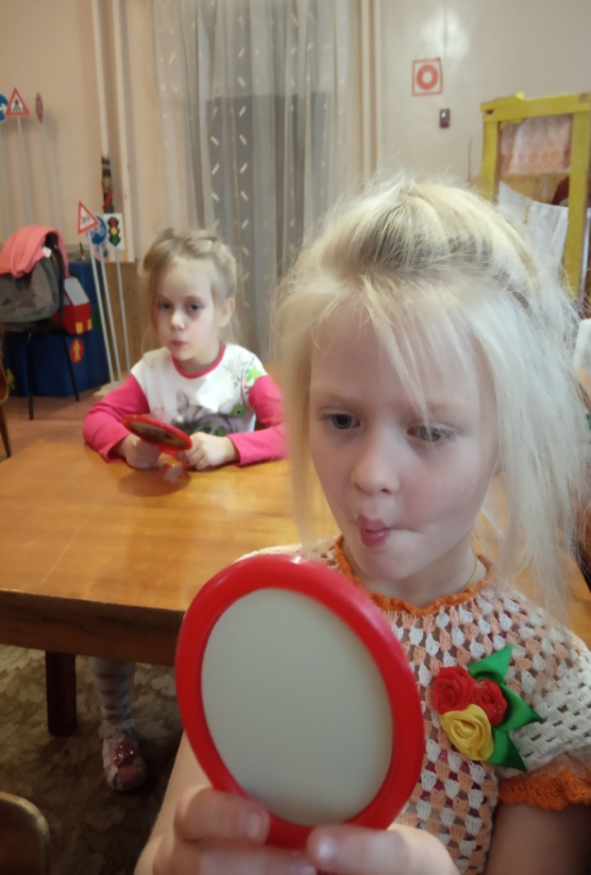
Упражнение «Клювик»

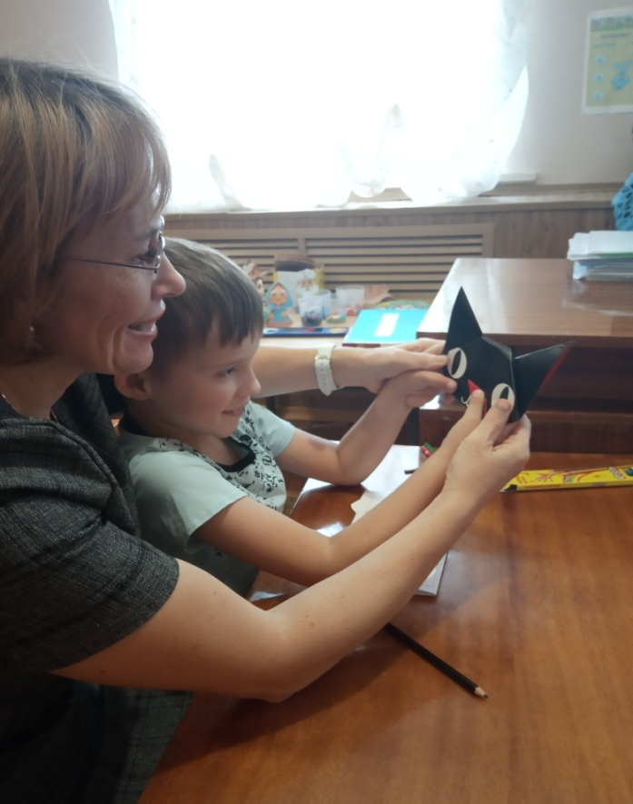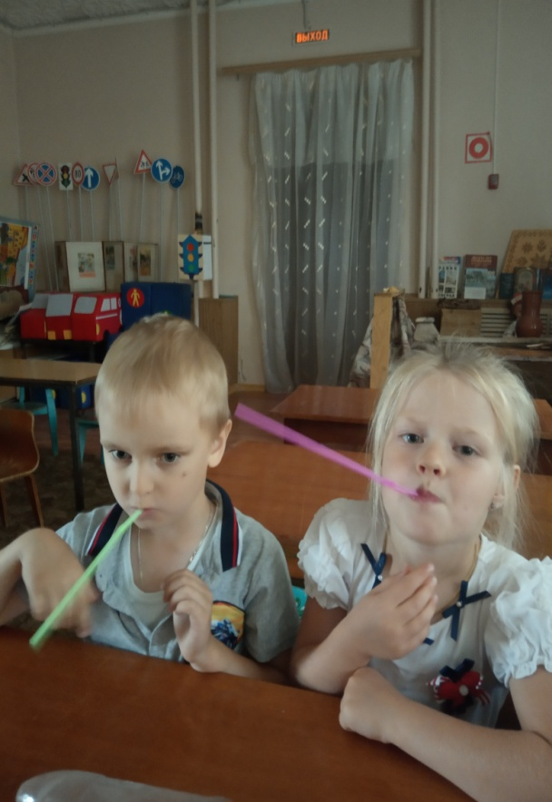

«Заборчик» с кошкой Ириской упражнение» Нарисуй круг
трубочкой»
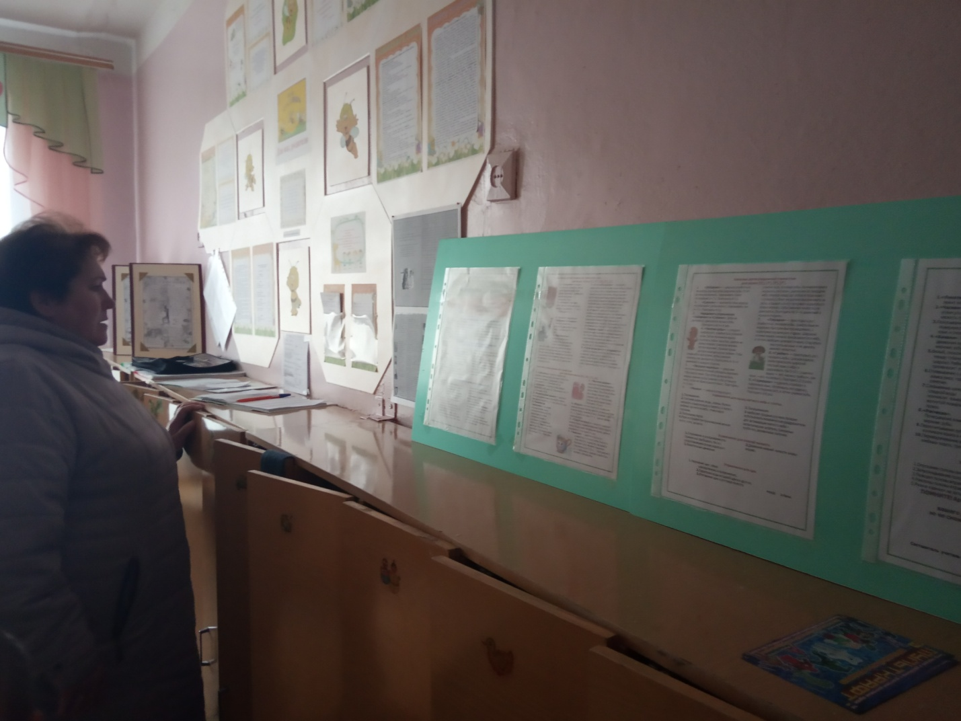Газета-шпаргалка для родителей «Комплексы артикуляционной гимнастики» 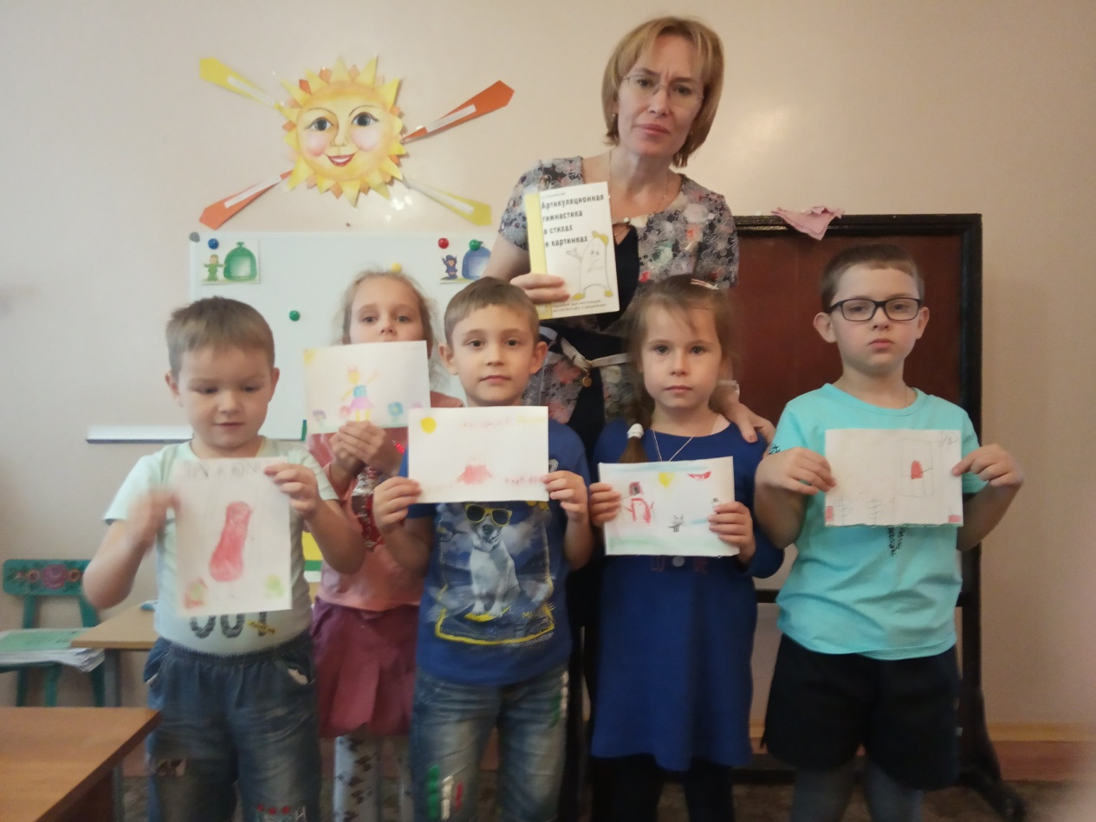
Веселые истории про «Язычок» рисунками детей

